ZWIĄZEK POLAKÓW W NIEMCZECH T.Z.
BUND DER POLEN IN DEUTSCHLAND E.V.
(UNION OF POLES IN GERMANY UNIONE DEI POLLACCHI IN GERMANIA L‘UNION DES POLONAIS EN ALLEMAGNE)
e-Mail: zpwn.or.bb@googlemail.com
e-Mail: rodlohamburg@gmail.com
Web: www.zpwn.org
BdPiD c/o Anna Halves …
BdPiD c/o Józef Galiński …
Prokurator Okręgowy
Pan Ryszard Rogatko
ul. Chocimska 28
00-791 Warszawa
Polen
Fax: 0048222173250
27.01.2014.

Zawiadomienie.

Niniejszym zawiadamiamy Prokuraturę Okręgową o możliwości popełnienia przestępstwa świadomego i z premedytacją, polegającego na poniżeniu i oczernieniu Polski i obywateli polskich a także Polaków obywateli niemieckich przez redaktorów dziennika „Rhein Zeitung”
poprzez kłamliwy i oszczerczy artykuł, ogłoszony publicznie w dniu 27.01.2014 .

Uzasadnienie

Dziennik„Rhein Zeitung” z Koblencji opublikował cynicznie i nie przypadkowo w dniu w dniu 27 stycznia 2014 roku oszczerczy tekst , komentując uroczystości związane z uczczeniem zamordowanych podczas wojny naszych starszych braci w wierze z miejscowości Mendig,kłamliwie napisał o „polskim obozie zagłady”.
W wersji papierowej dziennik „Rhein-Zeitung”informuje,że mieszkający w Mendig nasz starszy brat w wierze , Martin Mayer zginął w1943 roku w „polskim obozie zagłady Sobibor”.Nie przypadkowo właśnie w dniu 27.01.2014. w 69 rocznicę wyzwolenia niemieckiego obozu zagłady w Auschwitz-Birkenau użyto tak podłego i oszczerczego Naród Polski nazewnictwa.W dniu 27 stycznia na świecie organizowane są uroczystości związane z rocznicą wyzwolenia niemieckiego obozu Auschwitz –Birkenau.W Niemczech jest to data obchodzona szczególnie doniośle, bowiem od 1996 roku jest to „Dzień Pamięci Ofiar Narodowego Socjalizmu” i w tym dniu dziennik „Rhein Zeitung” ośmielił się napisać takie oszczerstwo!

Przedstawiamy jako dowód zrzut ekranu :

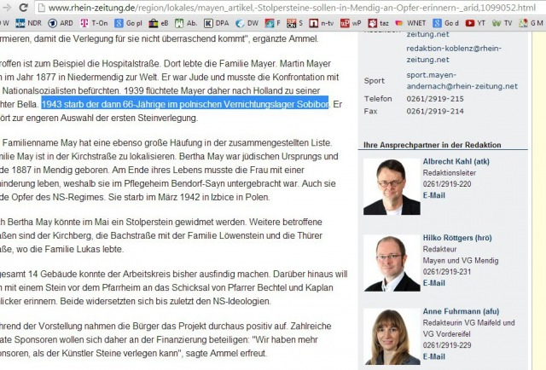

Ten artykuł w formie elektronicznej został poprawiony i uzupełniony dopiskiem.

http://www.rhein-zeitung.de/region/lokales/mayen_artikel,-Stolpersteine-sollen-in-Mendig-an-Opfer-erinnern-%5BUpdate%5D-_arid,1099052.html

Ukazując powyższe kłamstwo i oszczerstwo żądamy natychmiastowego wszczęcia postępowania karnego przeciwko redaktorowi naczelnemu oraz innym osobom ustalonych w trakcie dochodzenia.
Wnosimy do prokuratury o wystąpienie z wnioskiem do niezawisłego Sądu o zasądzenie od dziennika„Rhein Zeitung” 500 tysięcy euro dla Domów Małego Dziecka w Polsce jako zadośćuczynienie za krzywdy wyrządzone Polsce i Polakom kłamliwymi artykułami, oraz pokrycie wszystkich kosztów związanych z procesem.

Z poważaniem
Anna Halves
Józef Galiński

